Федеральное государственное автономное образовательное учреждение высшего образования

«Национальный исследовательский университет ИТМО»

Факультет Программной Инженерии и Компьютерной Техники

**Лабораторная работа 1 по предмету**

«Информационные системы»

Вариант 368796

Выполнил:

Сиразетдинов А.Н.

P3316

Преподаватель:

Бострикова Д.К.

г. Санкт-Петербург

2024/25

Текст задания

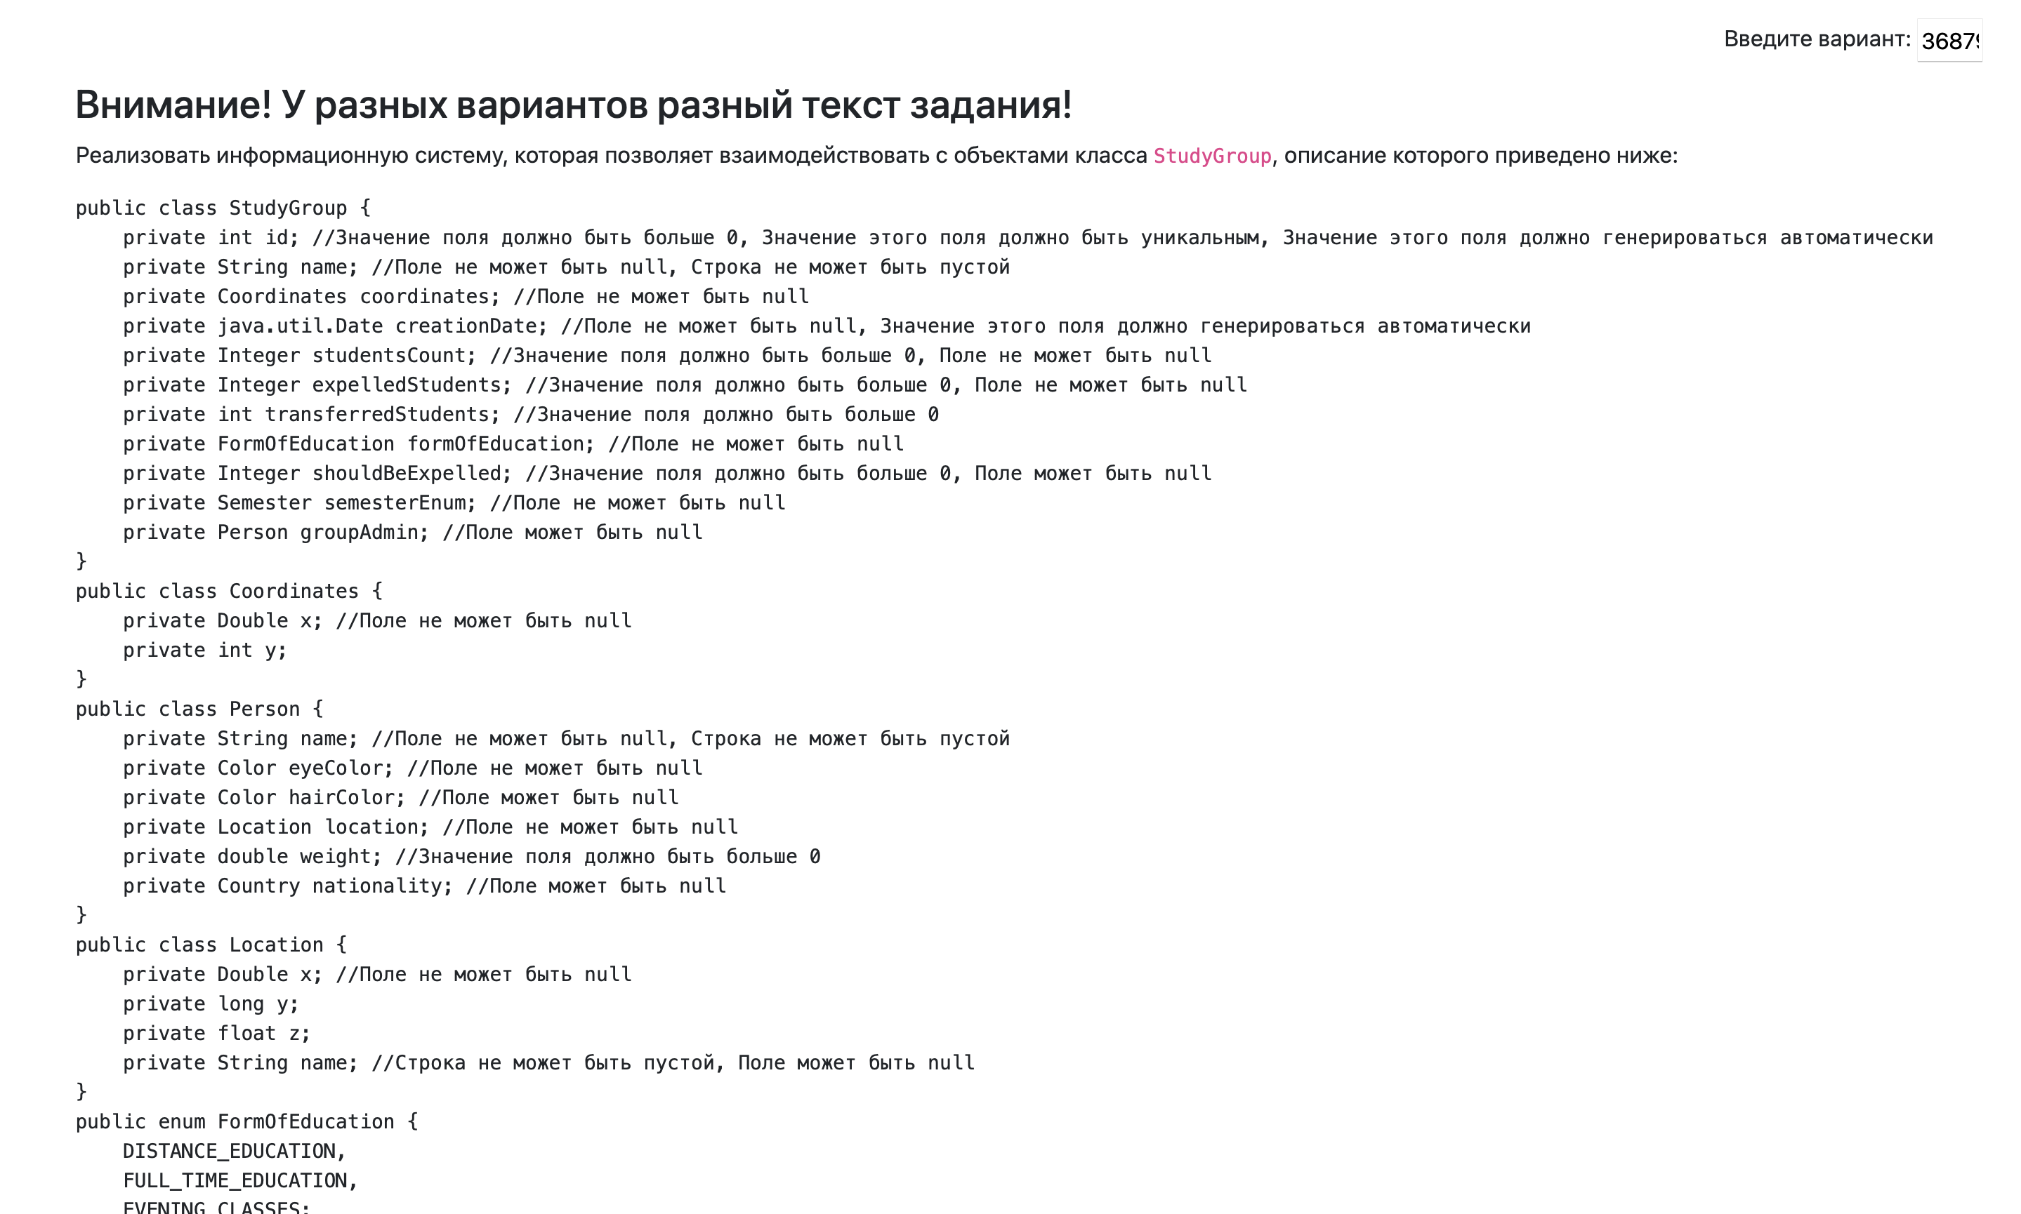

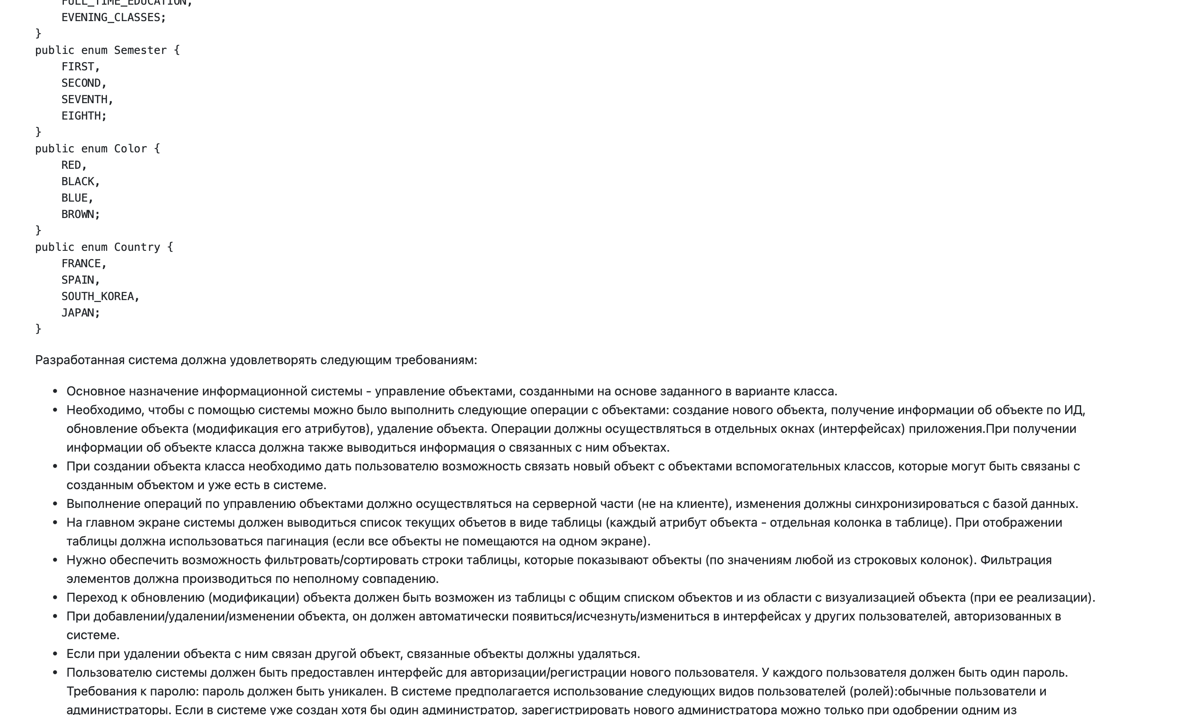

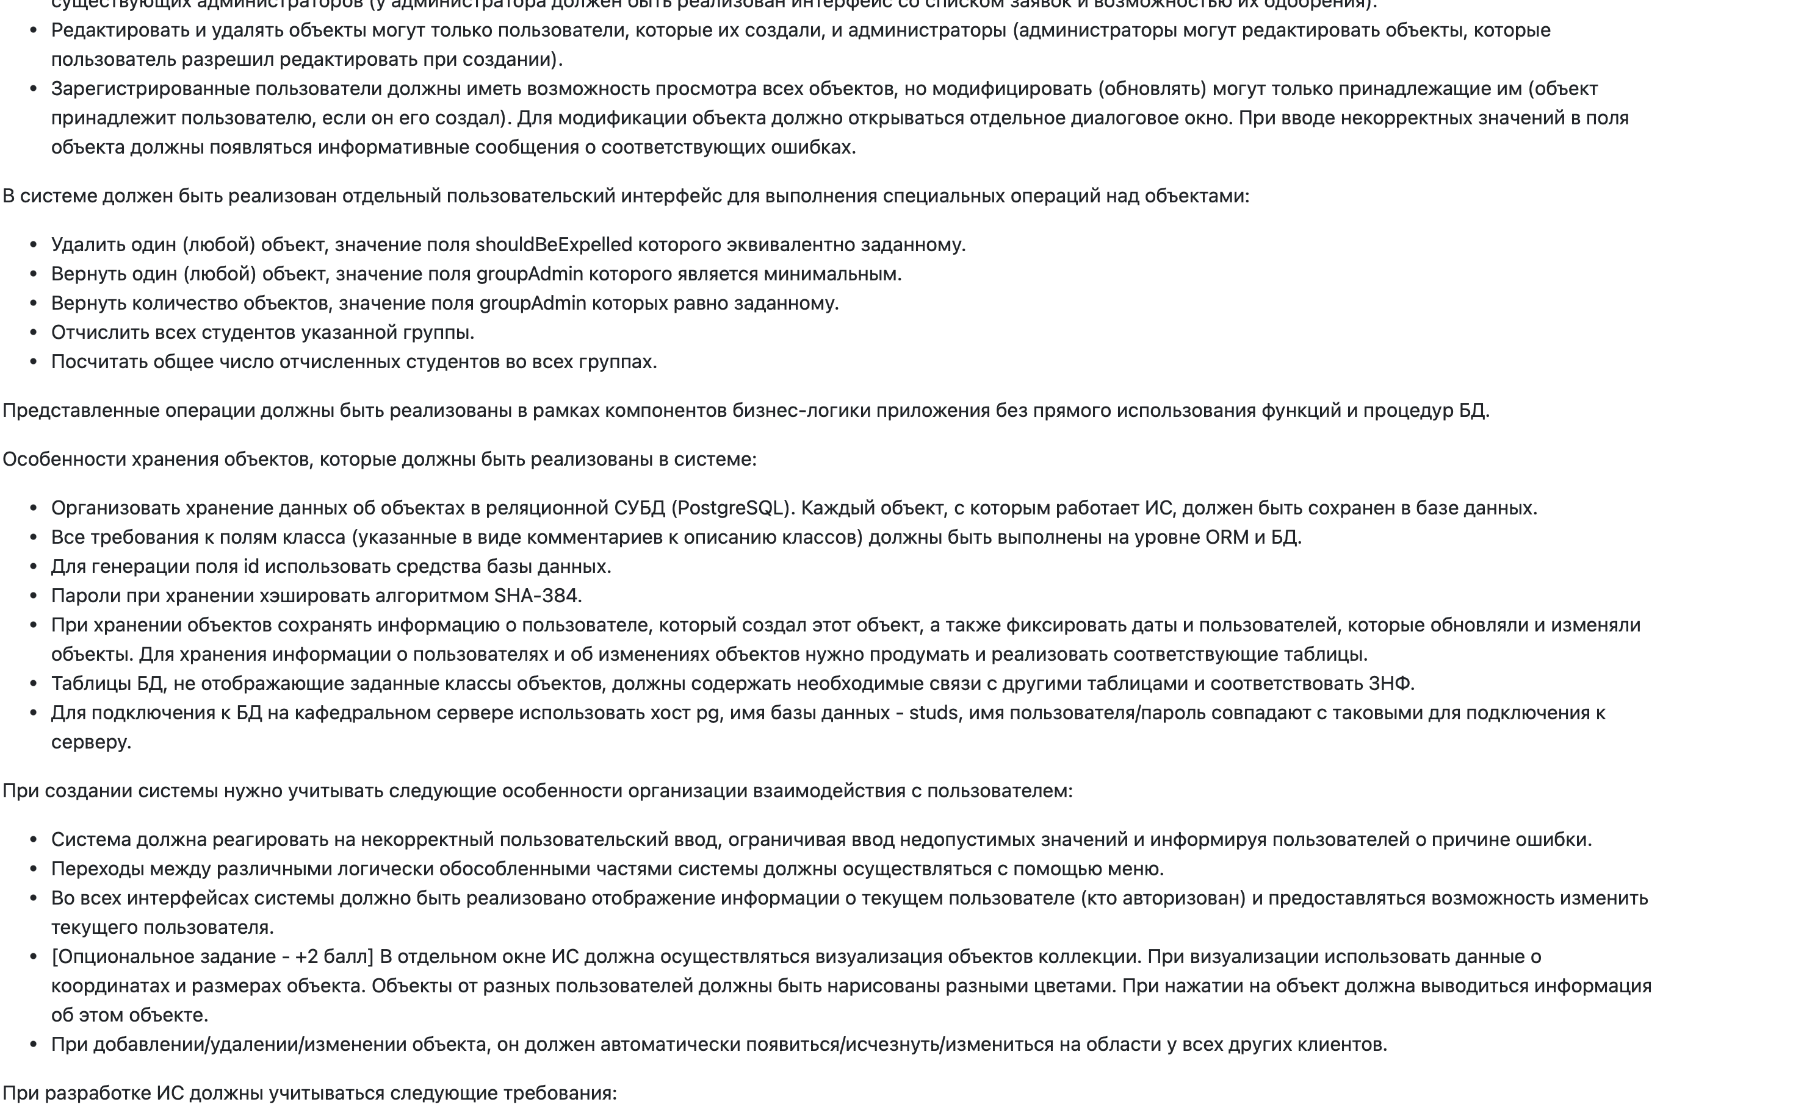

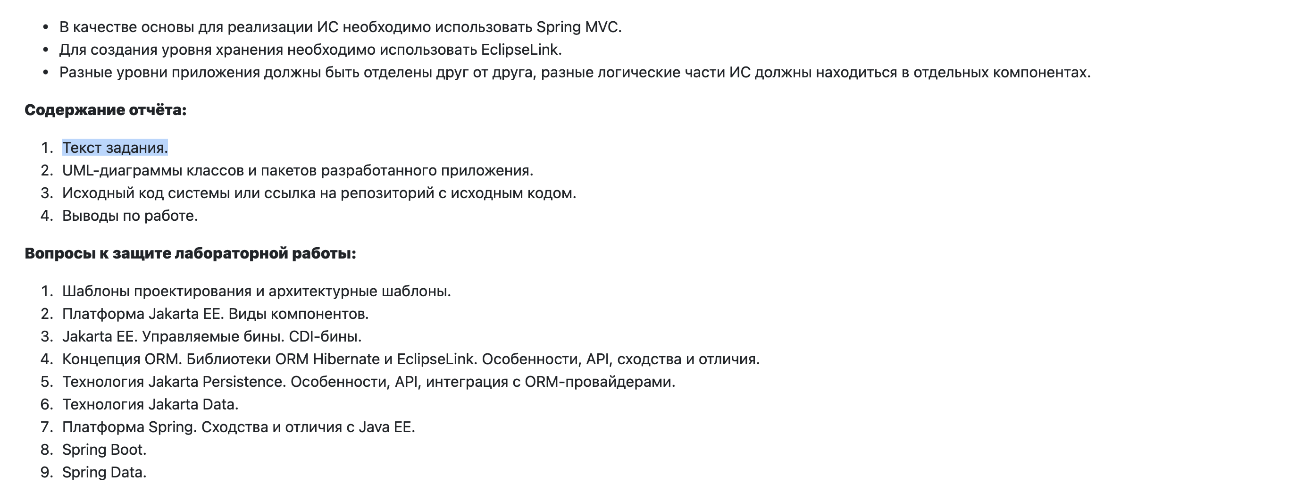

UML-диаграммы классов и пакетов разработанного приложения

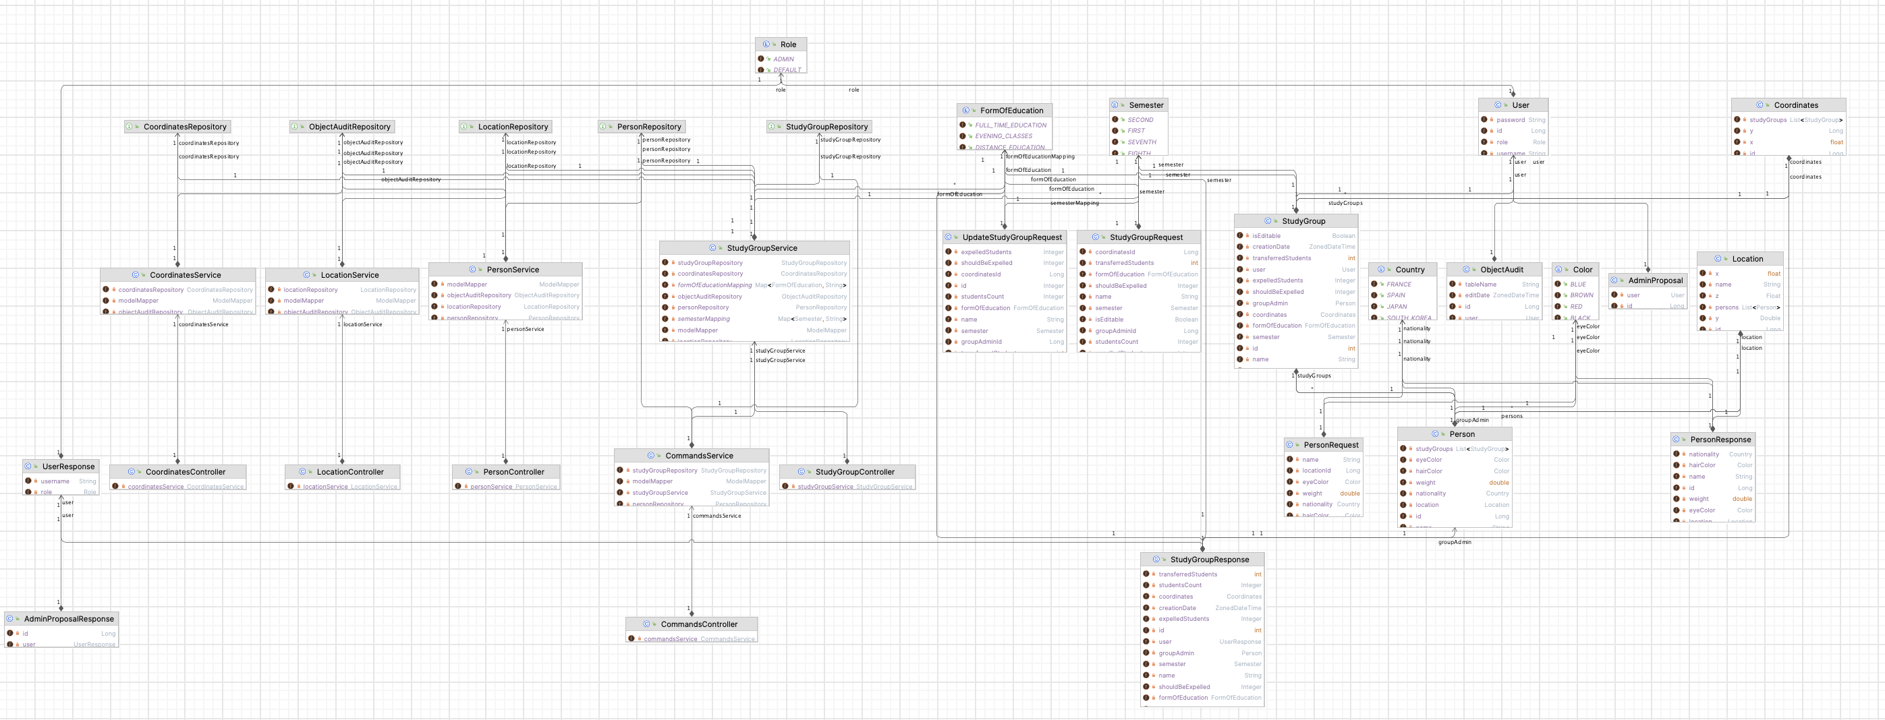

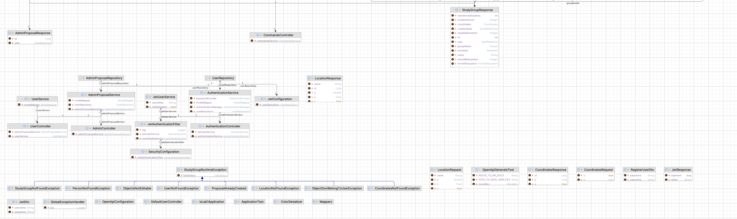

Исходный код системы или ссылка на репозиторий с исходным кодом.

<https://github.com/Azat2202/IS_lab1>

Выводы

В ходе выполнения лабораторной работы была разработана информационная система, удовлетворяющая ряду функциональных и технических требований. Основной целью системы является управление объектами, что включает операции создания, обновления, удаления и получения информации об объектах, с возможностью взаимодействия с связанными объектами и вспомогательными классами. Система поддерживает роль-ориентированную архитектуру с разграничением прав доступа, а также обеспечивает синхронизацию изменений с серверной частью и базой данных PostgreSQL. Кроме того, реализованы фильтрация и сортировка данных в пользовательском интерфейсе, а также механизмы, обеспечивающие актуальность данных для всех пользователей в режиме реального времени.